Demande de prix pour

Poste 1 :

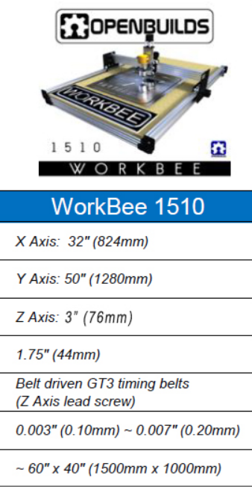

Poste 2 : DRIVER pour moteur pas à pas (3x)

ARDUINO MEGA

A-

A+

EN

DIR

PU

STEP MOTEUR

NEMA 23

DRIVER

X

B-

B+

A-

A+

EN

DIR

PU

STEP MOTEUR

NEMA 23

DRIVER

Y Y

B-

B+

A-

A+

EN

DIR

PU

STEP MOTEUR

NEMA 23

DRIVER

Z

B-

B+

PU : pulse

DIR : direction

EN : autorisation mouvement

Bipolaire moteur NEMA 23

Fin de course origine (home) de précision, extrême limite positif, extrême limite négatif pour chaque axe X,Y,Z.

Alimentation pour les drives.